Gutachten

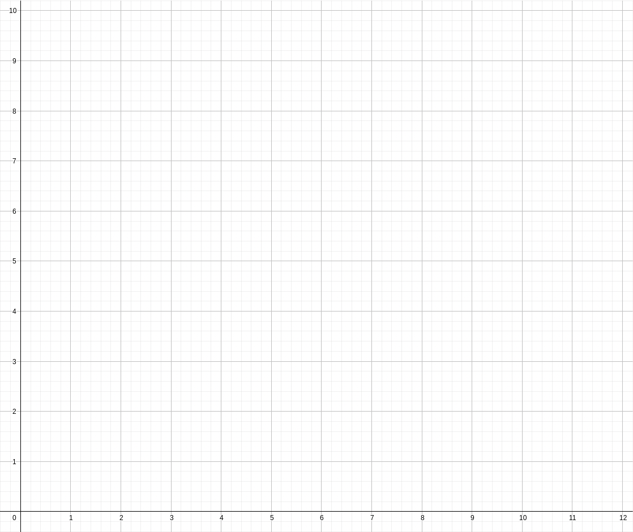

Benötigte Formeln | Berechnungen

